**中国建材检验认证集团股份有限公司**

**国家建筑材料测试中心**

**《建筑外表面用热反射隔热涂料》建材行业标准**

**参编单位邀请函**

**各相关单位：**

根据工业和信息化部 “2017年第二批行业标准制修订计划”（工信厅科〔2017〕70号）要求，由中国建材检验认证集团股份有限公司会同各有关单位负责修订建材行业标准《建筑外表面用热反射隔热涂料》（计划号：[2017-0419T-JC](http://219.239.107.155:8080/TaskBook.aspx?id=JCCPXT06262017)）。

建筑外表面用反射隔热涂料是一种节能型涂料，能够在满足建筑装饰性能的同时增强建筑对太阳热辐射的反射，减少夏季建筑对热辐射的吸收，阻止热传导，有效地起到降低建筑空调能耗的作用。

JC/T 1040-2007《建筑外表面用热反射隔热涂料》建材行业标准颁布近10年来，对规范建筑热反射涂料的生产、运用，推动其健康发展起到了积极的作用。但是近年来在标准的使用过程中也发现了一些问题，主要体现在对反射隔热涂料的多彩化及环境的适应性要求不足，重要的功能性指标太阳光反射比和半球发射率的试验方法存在局限性，随着技术的进步和建筑工程需求的提升，热反射隔热涂料已从最初的白色浅色平涂为主发展为多色彩、平涂及质感多品种共存的状况，这些都迫使JC/T1040-2007《建筑外表面用热反射隔热涂料》需要进一步的修订，以扩大标准的适用范围，更好地推进反射隔热涂料市场的健康发展。

为使反射隔热涂料产品的应用更加规范、有效，修订的标准内容具有更为广泛的适用性和代表性，主编单位特邀相关骨干企业、科研院所等作为参编单位，共同完成标准的修订工作。有意愿参编的单位，请填写回函（附件1）并加盖公章，回传至联系人邮箱。

标准编制需要相应的编制经费，各参编单位需提供相应的经费支持，此经费专款专用。

中国建材检验认证集团股份有限公司

2017年8月17日

主编单位联系方式：

单位名称：中国建材检验认证集团股份有限公司

联 系 人：吕秋瑞、杨文颐、王巧兰

电 话： 010-51167661/7650

手 机： 13371629853/13381289707/13381289709

E - mail： [lvqiurui@ctc.ac.cn](mailto:lvqiurui@ctc.ac.cn) ywy@ctc.ac.cn wql@ctc.ac.cn

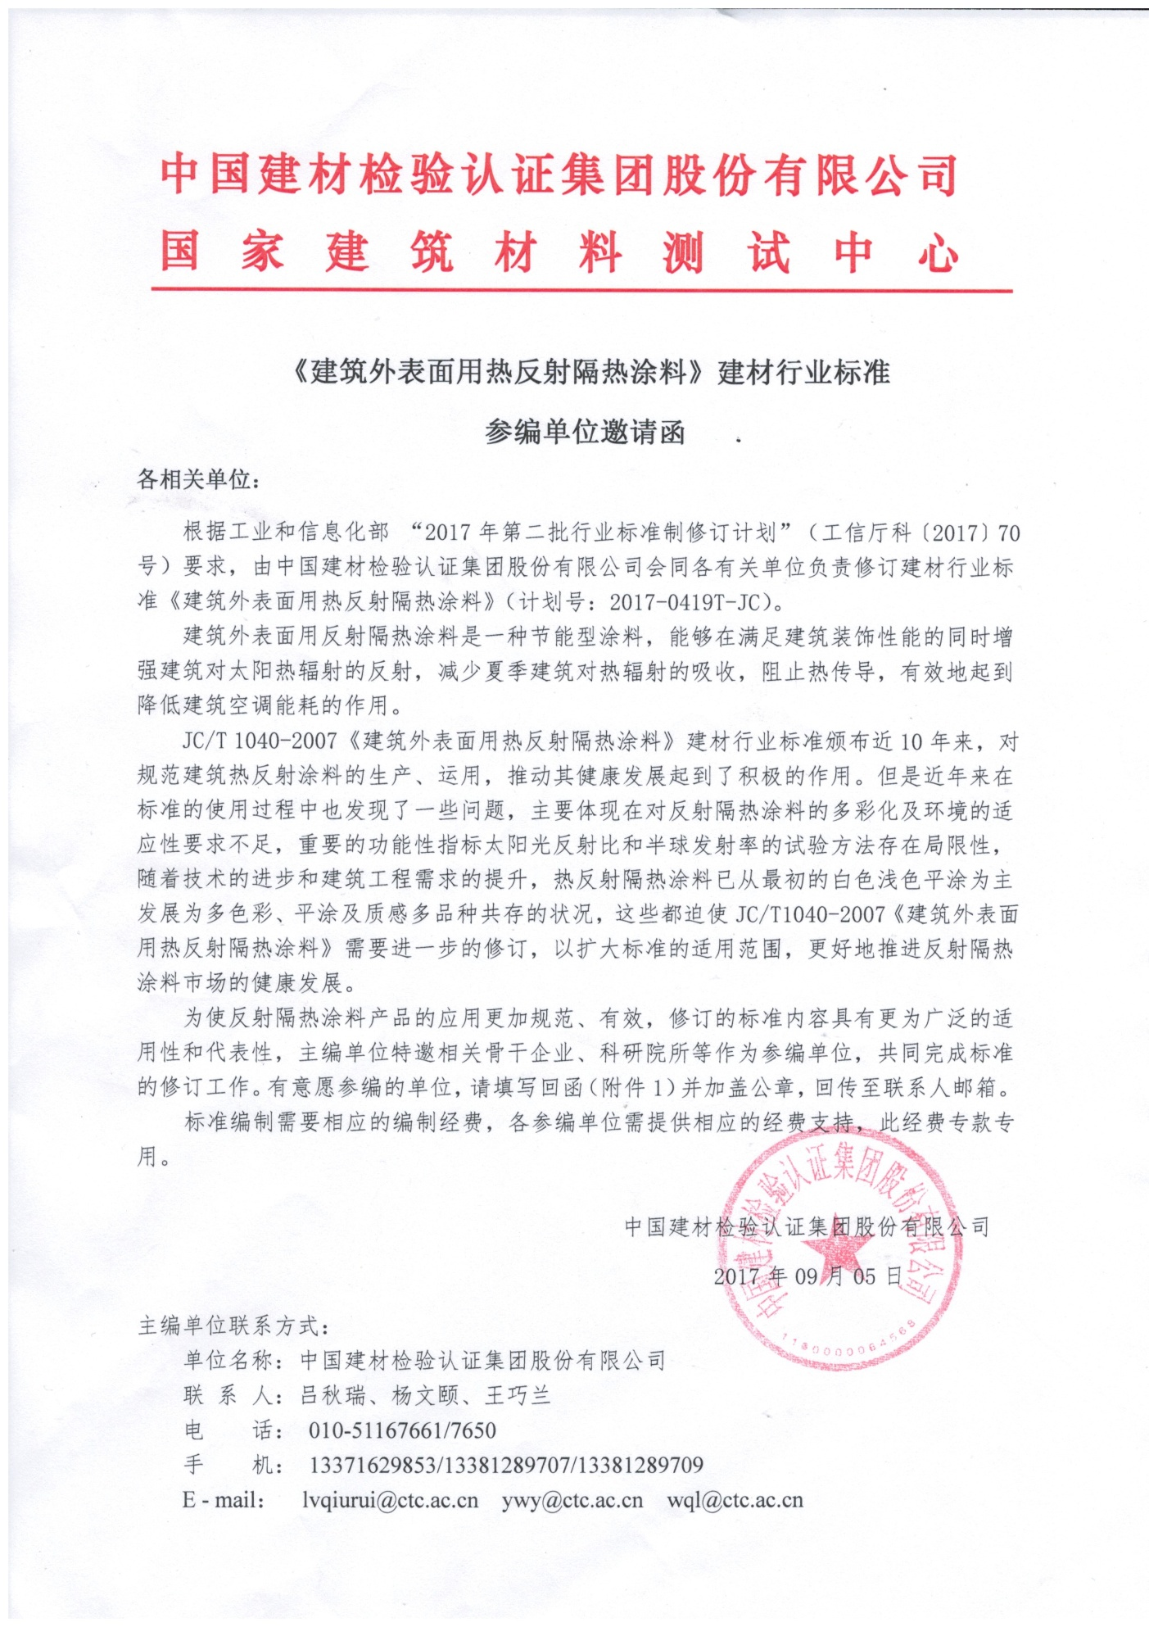

**附件1：**

建材行业标准《**建筑外表面用热反射隔热涂料**》

参 编 回 函

中国建材检验认证集团股份有限公司：

我单位申请加入《建筑外表面用反射隔热涂料》标准编制组。拟指定下列人员负责参与标准编制工作，人员情况如下：

|  |  |  |  |
| --- | --- | --- | --- |
| **姓 名** |  | **职务/职称** |  |
| **单 位** |  | | |
| **电子邮箱** |  | **邮 编** |  |
| **联系电话** |  | **手 机** |  |
| **联系地址** |  | | |

为保证标准编制工作的连续性和一致性，若无特别情况，整个标准编制工作过程中我单位的参编人员将不做变动。

单位（盖章）：

年 月 日